Сценарий квест - игры на День космонавтики
«Поможем «Большой медведице» для детей старшей и подготовительной группы

Цель: расширение представлений детей о космосе,
Задачи:
- вырабатывать умение работать в команде;
- вызвать познавательный интерес к космосу;
- развивать ловкость, смекалку, быстроту;
- развивать фантазию, воображение;
- воспитывать чувство гордости за историю своей страны.

Ход мероприятия
Звучит песня про космонавтов входят в зал.
Ведущий. Здравствуйте ребята, сегодня мы с вами не случайно собрались12 апреля в нашей стране отмечается большой праздник - Международный день авиации и космонавтики. 12 апреля 1961 года впервые в космос полетел человек. А вы знаете кто был первым космонавтом. (ответы детей) Правильно это был Юрий Гагарин.
На космическом корабле
Он летел в межпланетной мгле,
Совершив вокруг Земли виток.
А корабль назывался «Восток».
Его знает и любит каждый,
Был он юный, сильный, отважный.
Помним взгляд его добрый, с прищуром,
Его звали Гагарин Юра.
Ведущий. Кто из вас хотел бы полететь к звездам, стать космическим путешественником?
(Ведущий показывает шар в форме звезды, на нём космическое послание)
Это космическое послание, давайте его прочтем:
«Дорогие ребята! Созвездию «Большая медведица» (показывает на мольбертах два синих плаката без звёзд) срочно нужна ваша помощь. Космический ураган разметал звёзды. Их нужно собрать и вернуть Медведице. Вы готовы к испытаниям?
Дети. Да!
Ведущий. Тогда соберем космический экипаж и организуем спасательную экспедицию.
Начинаем тренировку
Выходи на подготовку.
Музыкально-ритмическая космическая разминка
Ведущий: Мы с вами размялись и готовы к нашему космическому путешествию. Готовы? (ответы детей). Для этого мы поделимся на 2 команды: «Спутник» (зелёные платки) и «Метеор» (синие платки). Мы с вами побываем на планетах нашей солнечной системы, на каждой планете вам нужно будет выполнить задание, чтобы получить звезду. А на чём же мы с вами туда отправимся? (ответы детей). Правильно, на ракете!
Вот вам и первое задание. Необходимо построить ракету.
1 станция «Построй ракету»
(2 схемы ракет, 12 гимнастических палок, 2 кольца, 6 лент)
Дети делятся на 2 команды. По схеме каждая команда строит свою ракету из гимнастических палок, колец и лент.
Ведущий: Молодцы, команды! Выполнили задание, за это вы получаете 1 звезду.
(Отдаёт командам по 1 звезде)
Ракеты мы построили, пора отправляться на первую планету. Какая первая планета по счёту? (ответы детей). Правильно, Меркурий. На него мы сейчас с вами и отправимся.
2 станция «Загадочный Меркурий»
Командам по очереди загадываются загадки, после правильного ответа на экране появляется картинка с отгадкой
Планетам младший брат,
По размеру маловат.
Сверкая огромным хвостом в темноте,
Несется среди ярких звезд в пустоте,
Она не звезда, не планета,
Загадка Вселенной…
(Комета)
Осколок от планеты
Средь звезд несется где-то.
Он много лет летит-летит,
Космический…
( Метеорит)
Планета голубая,
Любимая, родная.
Она твоя, она моя,
А называется…
(Земля)
В телескоп скорей взгляните
Он гуляет по орбите.
Там начальник он над всеми,
Больше всех других планет.
В нашей солнечной системе
Никого крупнее нет.
(Юпитер)

Все планеты с полюсами,
Есть экватор у любой.
Но планеты с поясами
Не найдете вы другой.
В этих кольцах он один,
Очень важный господин.
(Сатурн)
В небе я свечусь нередко,
Ваша ближняя соседка.
Я Меркурию сестра,
И на мне всегда жара.
(Венера)
Это красная планета
По соседству с нами.
Он зимой и даже летом
Мерзнет надо льдами.
Странно, что не говори,-
Лед не сверху, а внутри.
(Марс)
К солнышку всех ближе он,
Потому и раскален.
(Меркурий)

После выполнения задание командам выдаётся по звезде
3 станция «Головоломка Венеры»
(2 схемы солнечной системы, 2 набора планет на липучках)
Командам предлагается расположить планеты солнечной системы в правильном порядке.
После выполнения задания команды получают по звезде
4 станция «Шифры Земли»
(2 листочка с шифром, 2 ручки, глобус)
Командам предлагается найти звёзды, но чтобы узнать, где они спрятаны, им необходимо разгадать шифр. Команды отгадывают слово «глобус» и находят под ним звёзды.
5 станция «Марсоходы»
(4 «марсохода», 2 конуса)
Дети делятся на 2 команды, первый игрок одевает «марсоходы» (две 5-ти литровых пластиковых бутылки с вырезанными отверстиями для ног) бежит до конуса и обратно, передаёт их другому игроку. Так вся команда.
За выполненное задание команды получают звёзды.
6 станция «Творческий Юпитер»
(столы, большая клеёнка, 20 стаканчиков с мыльным цветным раствором из пищевых красителей, 20 трубочек, 20 кружочков из альбомного листа, клей, плакат со звёздным фоном)
Дети берут стаканчики с цветным мыльным раствором, кладут в него коктейльную трубочку и начинают дуть до образования цветных мыльных пузырей, затем прикладывают к стакану кружок из альбомного листа, таким образом получатся нарисованная планета. Затем дети приклеивают свои планеты на общий плакат, чтобы получилась солнечная система.
За выполнение задания команды получают ещё звёзды.
Ведущий: Команды, нам осталось получить ещё одну последнюю звезду. На какую планету мы сейчас оправимся? (ответы детей). Правильно, на Сатурн.
7 станция «Кольца Сатурна»
(2 конуса, 20 колец)
Ведущий: Как вы все знаете, у Сатурна есть кольца. Сейчас мы с ними поиграем и проверим насколько вы меткие.
Команды строятся в 2 колонны напротив конусов, каждый игрок получает по кольцу, и по очереди пытается набросить кольцо на конус.
За выполнение задания команды получают последнюю 7 звезду.
Ведущий: Мы с вами нашли все 7 звёзд и теперь пора вернуть их Большой медведице.
Команды прикрепляют звёзды на плакаты
Ну что, наша миссия выполнена! Можно и поиграть.
Игра «Планеты и спутники»
(маски планет на голову «Марс», «Юпитер», «Земля», «Сатурн»)
4 ребенка надевают маски планет, вокруг каждого из них другие дети становятся в круг, они становятся их спутниками. Пока звучит музыка «спутники» двигаются по всему залу, когда музыка останавливается «спутники» встают вокруг своей «планеты». Затем «планеты» меняются местами.
Ведущий: Поздравляю вас с успешным окончанием нашей миссии. Это путешествие было незабываемо! От имени всемирного космического общества, я присваиваю вам звания «Герои космического пространства»! А сейчас я предлагаю вам восполнить ваши силы специальным космическим угощением! Приятного аппетита!
(Достаёт конфеты из «космической коробки» и раздаёт детям)

ШИФР

Пример | Ответ
2 – 1= |  | С
5 – 3 = |  | О
1+2 = |  | Б
5-1 = |  | Г
3 +2 = |  | У
4+2 = |  | Л

Ключевое слово:
4 | 6 | 2 | 3 | 5 | 1

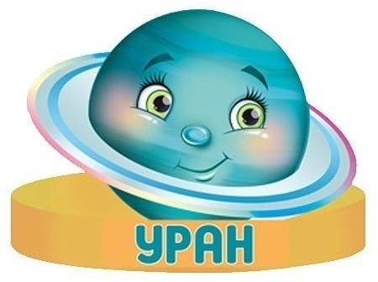
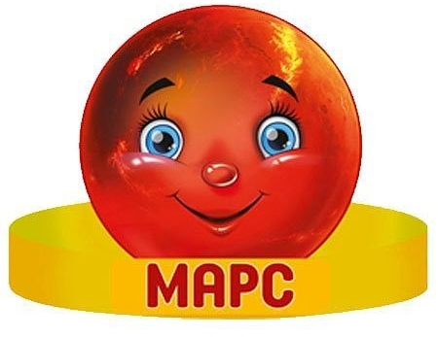
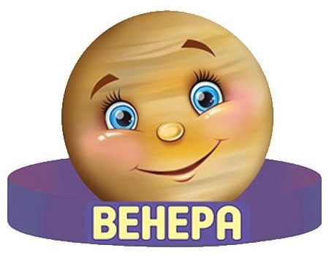
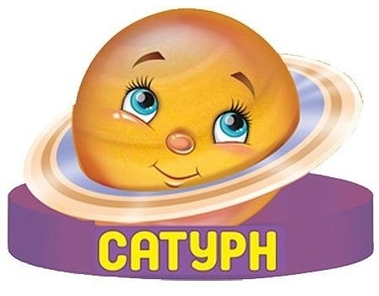
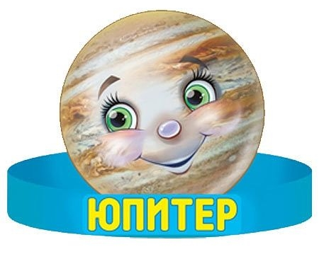
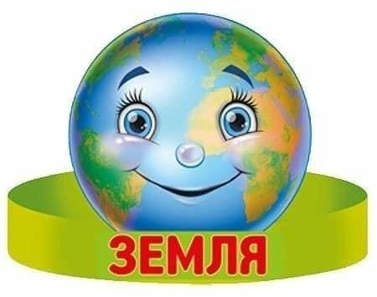
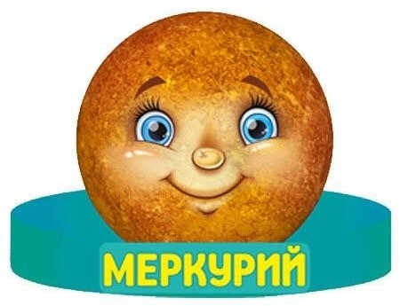
\

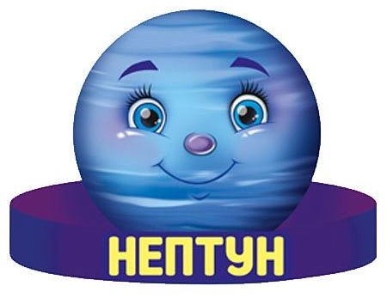
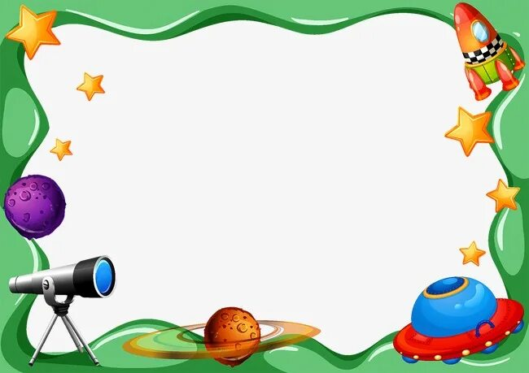
ШИФРЫ
ЗЕМЛИ
ГОЛОВОЛОМКА
ВЕНЕРЫ
МАРСОХОДЫ
ЗАГАДОЧНЫЙ
МЕРКУРИЙ
КОЛЬЦА
САТУРНА
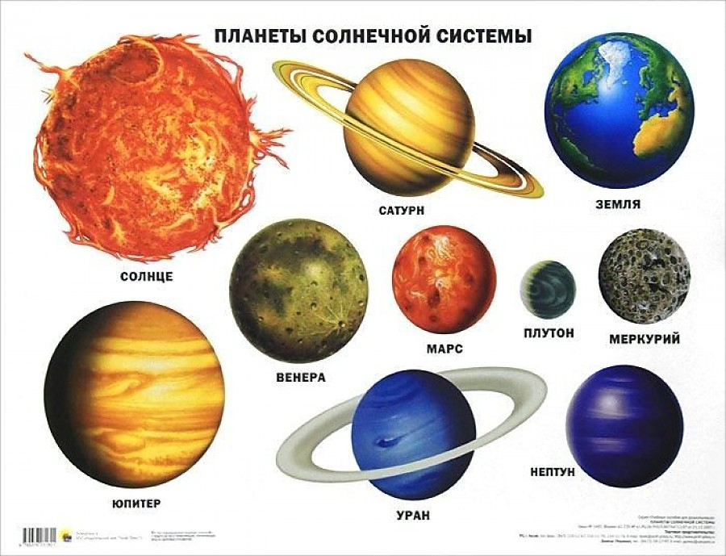
ТВОРЧЕСКИЙ
ЮПИТЕР
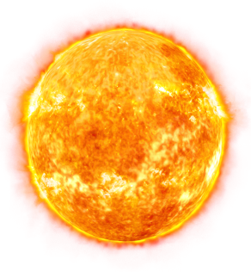

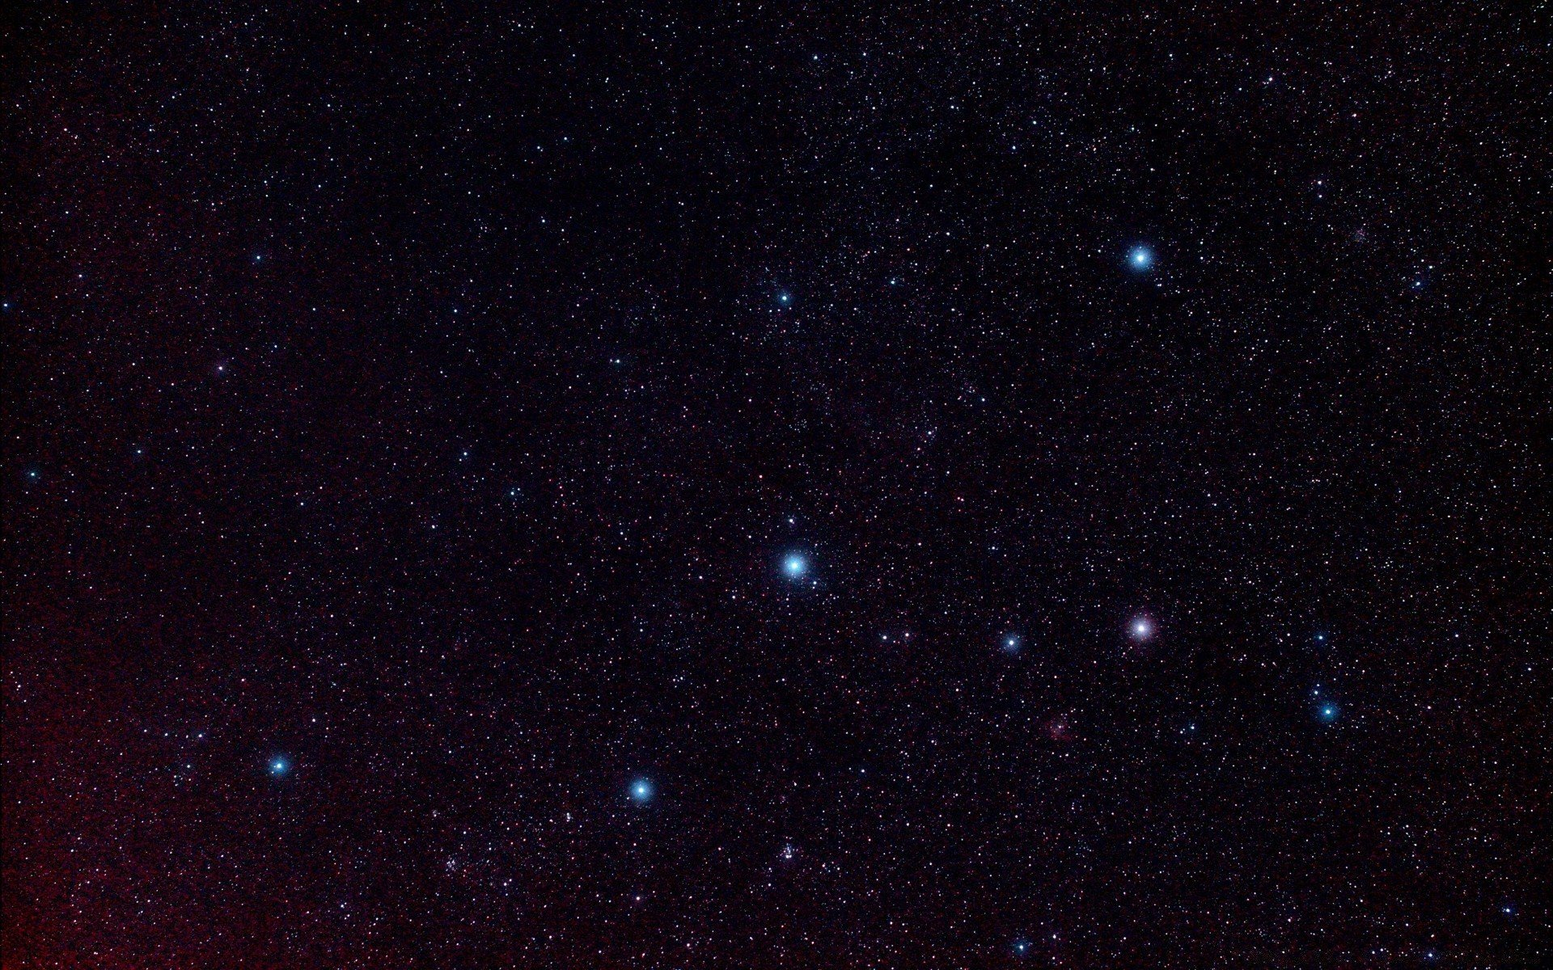
8
7

6

4

2
1
3

5

